**МІНІСТЕРСТВО ОСВІТИ І НАУКИ УКРАЇНИ**

**НАЦІОНАЛЬНИЙ УНІВЕРСИТЕТ “ЛЬВІВСЬКА ПОЛІТЕХНІКА”**

**Інститут прикладної математики і фундаментальних наук**

**Кафедра прикладної математики**

**ЗВІТ**

про виконання лабораторної роботи №2

із дисципліни **“Математичні основи штучного інтелекту”**

Виконав: студент групи ПМ-32, Шеремета Данило  
Прийняв: доц. каф. Пабирівський В. В.

**Львів — 2023**

**Лабораторна робота №2**

**Тема:** Обчислення інтегралів методом Монте-Карло.

**Мета:** Навчитись розробляти програмну реалізацію методу Монте-Карло для обчислення оцінки значення визначеного інтеграла.

**Постановка задачі**

Розробити програмну реалізацію методу Монте-Карло для обчислення оцінки значення визначеного інтеграла.

**Етапи виконання завдання**

1. Вивчити із використанням запропонованих літературних джерел зміст та способи застосування методу Монте-Карло. Для обчислення значення визначеного інтеграла використати метод Монте-Карло для оцінки площі фігури під графіком кривої підінтегральної функції.

2. Обрати для тестового прикладу одну додатно визначену функцію, значення якої можна точно визначити аналітично на заданому інтервалі (для визначеності можна обирати інтервал від 0 до 1, а у якості функції – просту поліноміальну, тригонометричну або показникову).

3. Вибрати як основну задачу обчислення значення визначеного інтегралу від деякої додатно визначеної у заданому інтервалі функції, інтеграл від якої не можна порахувати аналітично, проте яка є точно визначеною на цьому інтервалі.

4. Реалізувати допоміжну функцію, що обчислюватиме точне значення інтегралу від тестової підінтегральної функції.

5. Реалізувати допоміжну функцію для генерування випадкової точки на координатній площині – пара рівномірно розподілених випадкових значень (x, y). 6. Реалізувати допоміжну функцію, що повертатиме точне значення підінтегральної функції в заданій точці, причому передбачити два режими обчислень: 1) значення тестової функції, 2) значення основної функції.

7. Безпосередньо реалізувати алгоритм Монте-Карло для обчислення значення визначеного інтегралу від підінтегральної функції. Передбачити візуалізацію результату роботи алгоритму на графіку.

8. Провести обчислення для тестового прикладу та для основної задачі. Розрахувати похибки (абсолютна, відносна) у тестовому прикладі та провести оцінку похибок основної задачі.

**Посилання на GitHub:** [**https://github.com/DanSheremeta/mbai_labs/tree/main/Lab2**](https://github.com/DanSheremeta/mbai_labs/tree/main/Lab2)

**Результат виконання програми**

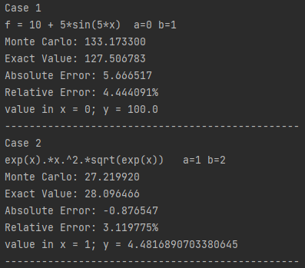

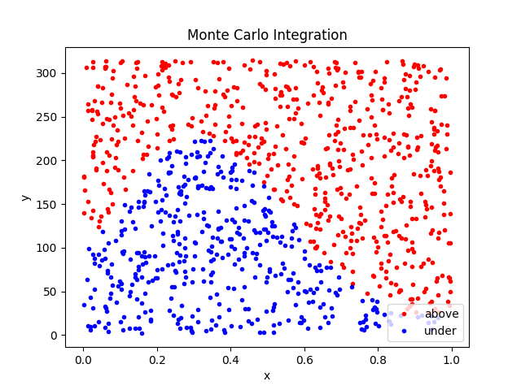

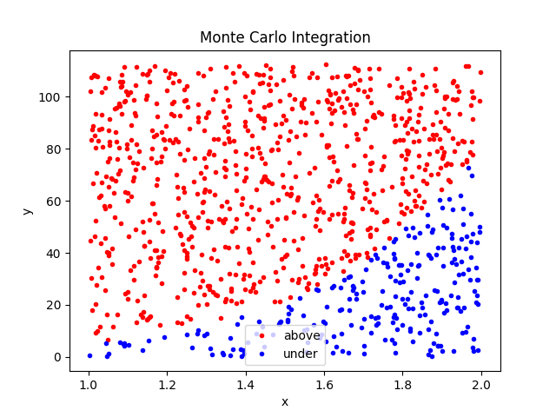

**Висновок**

На цій лабораторній я навчився розробляти програмну реалізацію

методу Монте-Карло для обчислення оцінки значення визначеного інтеграла мовою Python.